**Azure 가상 머신 만들기(템플릿 사용)**

**갤러리 둘러보기 및 템플릿 가져오기**

1. [Azure Quickstart Templates Gallery](https://azure.microsoft.com/ko-kr/resources/templates/?azure-portal=true)에 접속합니다. 다양한 템플릿 확인이 가능합니다.

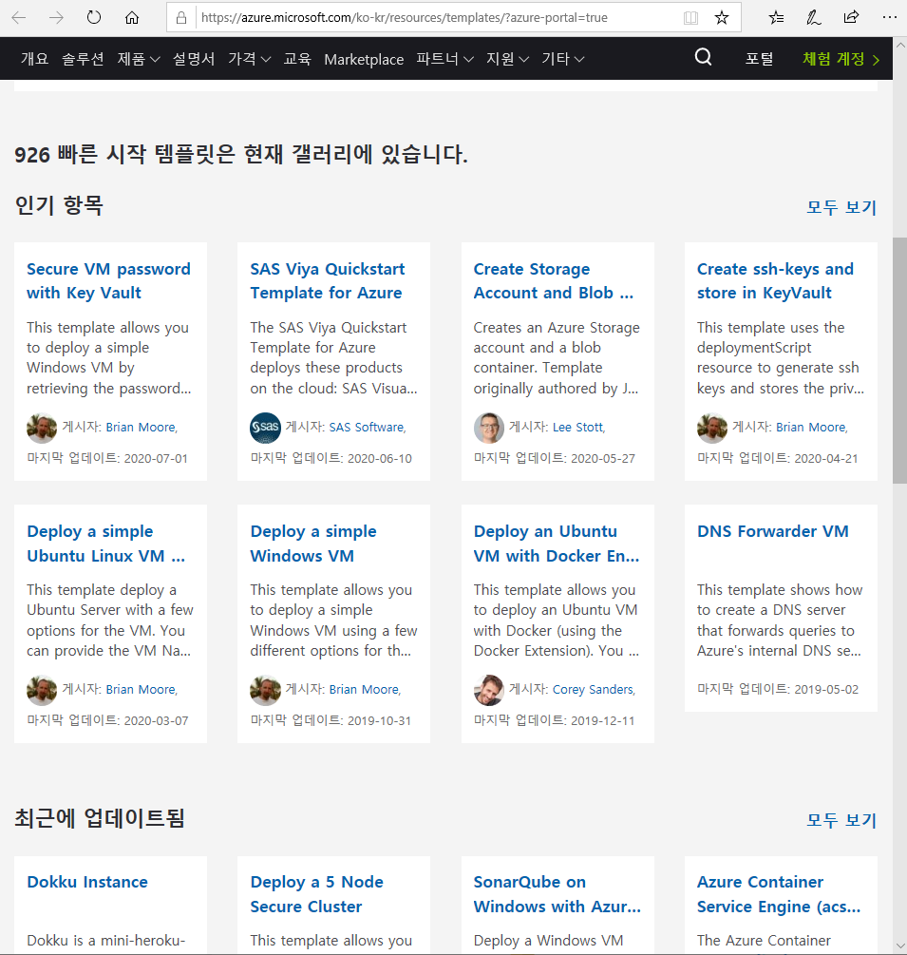

1. [간단하게 Windows VM 올리기](https://azure.microsoft.com/ko-kr/resources/templates/101-vm-simple-windows/?azure-portal=true) 링크에 접속합니다. Azure에 배포를 클릭합니다.

-1-

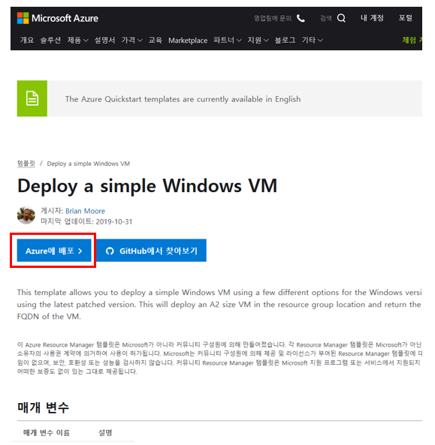

1. Azure 구독이 있는 Microsoft 계정으로 로그인합니다. 템플릿 편집을 클릭하여 JSON 형식을 수정할 수 있습니다. ‘variables’를 검색하여(Ctrl+F) vmname을 변경합니다.

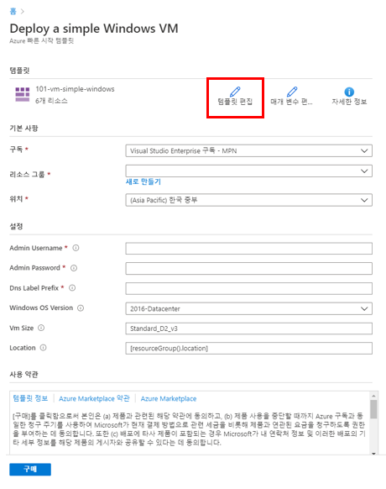

-2-

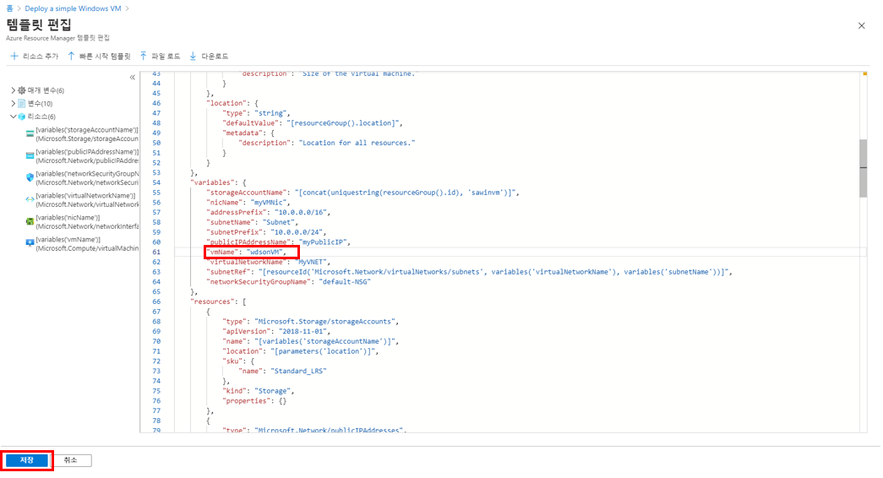

1. 템플릿 배포에 필요한 정보를 입력하여 만듭니다. 해당 템플릿은 비용이 들지 않습니다.

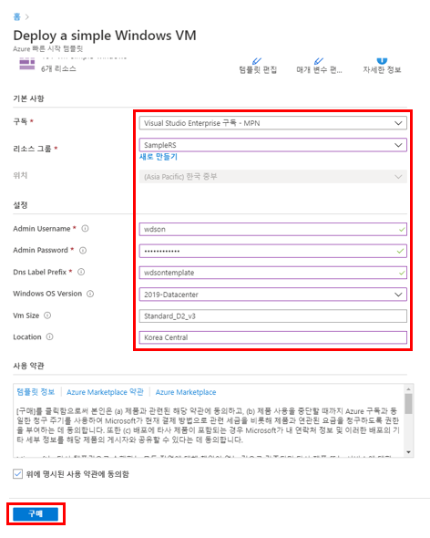

**템플릿이 정상적으로 생성되었는지 확인하기**

1. 가상 머신으로 이동합니다. 윈도우 VM 템플릿이기 때문에 가상 머신으로 생성되게 됩니다.

-3-

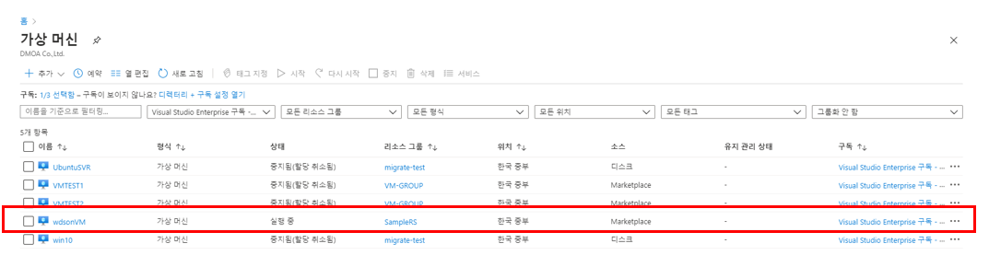

1. 좌측의 [개요] 탭에서 모니터링을 클릭하면 CPU, 네트워크 등을 포함한 정보를 확인할 수 있습니다.

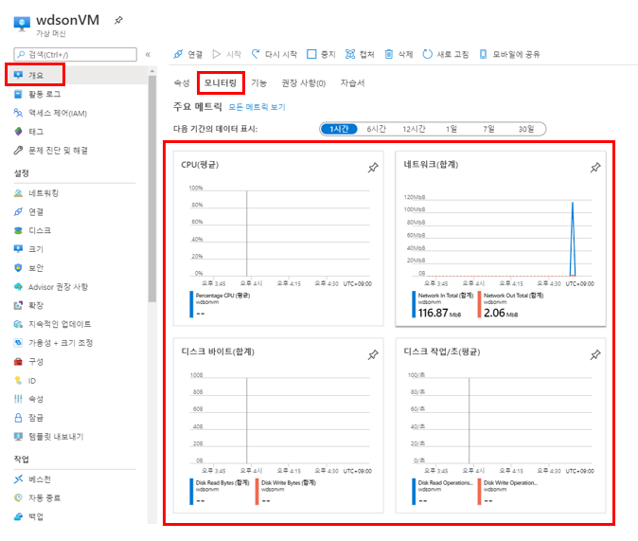

1. 차트 중 하나를 클릭하여 새 차트를 만들 수 있습니다.

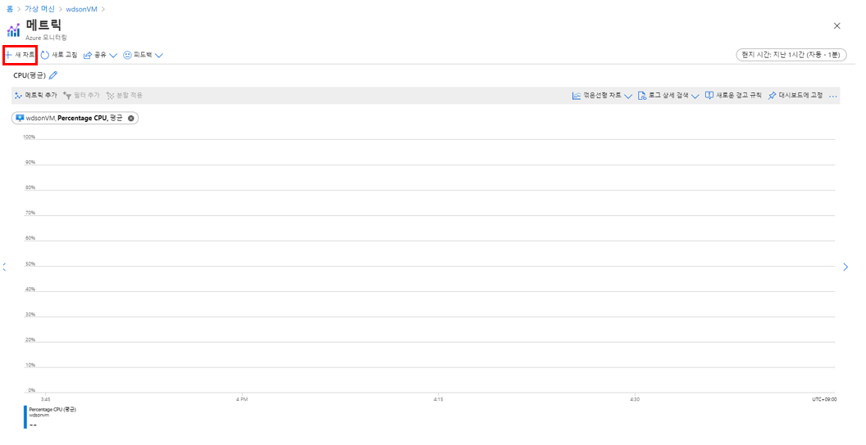

-4-

1. 좌측의 [활동 로그] 탭에서 필터를 적용할 수 있습니다.

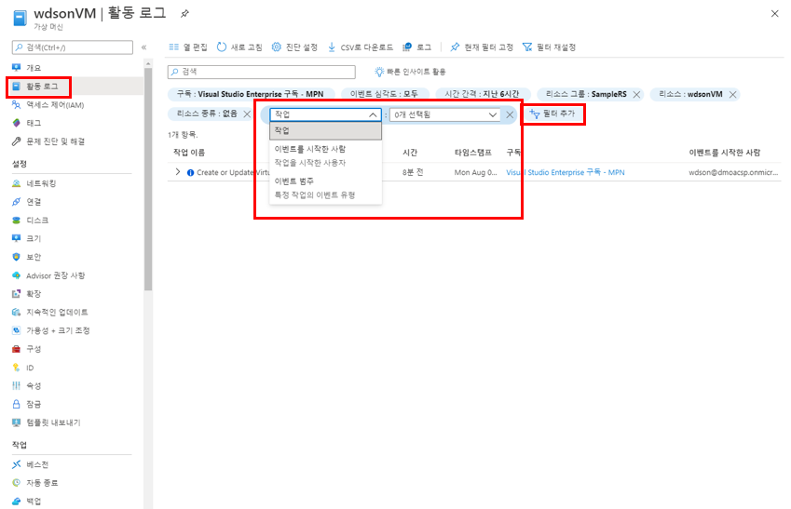

* 비용이 과금되는 것을 피하기 위해선 위 내용이 진행된 후 삭제하는 것이 좋습니다. 위 내용이 적용된 리소스 그룹을 삭제할 경우 추가적인 비용이 부과되지 않습니다.

-5-